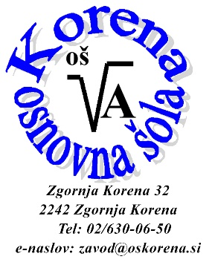

ČLANI SVETA ZAVODA SO:

PREDSTAVNIKI DELAVCEV ZAVODA

Dejan Kramberger

Kristina Ajlec

Janja Tepeh

Tamara Zavec

Mateja Preložnik

PREDSTAVNIKI STARŠEV

Lea Bauman

Gorazd Koletnik

Tamara Šilec

PREDSTAVNIKI OBČINE DUPLEK

Vesna Kraljević

Kaja Kristl Köpp

Mihaela Mulec

Predsednik Sveta zavoda: Dejan Kramberger

Podpredsednik Sveta zavoda: Tamara Zavec

